Witajcie Moi Mili!

Dziś świąteczne zabawy rozwijające rozwój mowy dzieci młodszych 3, 4- letnich ( **Zestaw 1**) i dzieci starszych 5, 6 – letnich ( **Zestaw 2)**

Serdecznie życzę Państwu zdrowia, optymizmu i nadziei na lepsze jutro !

Aneta Romanowska - logopeda

**Zestaw 1** ( dzieci 3- 4 letnie )

1. Gimnastyka buzi i języka – dziś proponuję wielkanocną zabawę interaktywną, link poniżej

<https://tiny.pl/7h2vq>

1. Obejrzyjcie wesoły obrazek i postarajcie się dokończyć zdania a potem powtórzyć je z rodzicem.

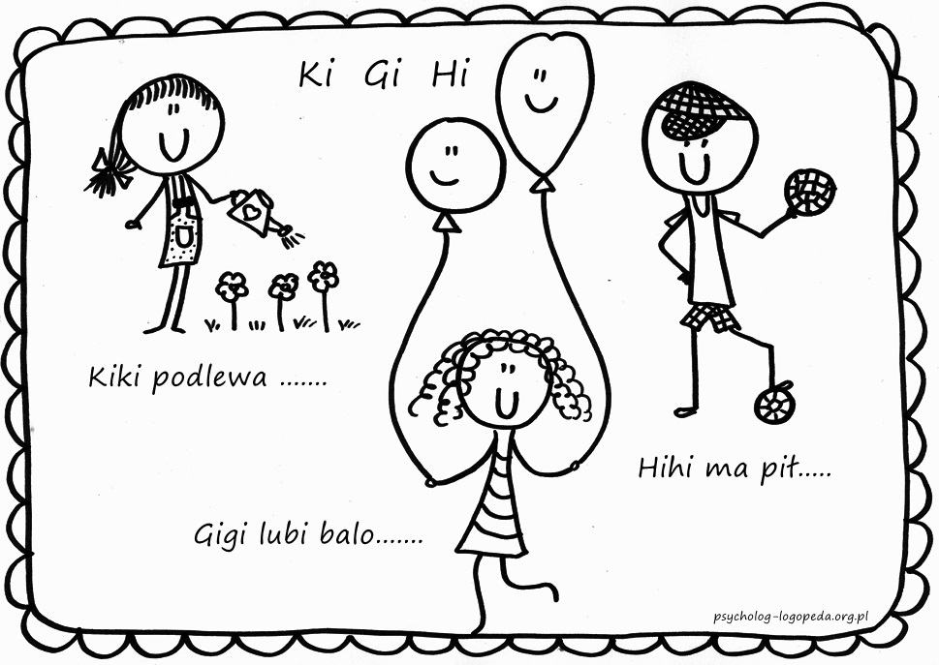

1. Zabawa oddechowa z wykorzystaniem rurki do napojów.

Ozdabianie pisanki papierowymi ozdobami /pisankę- kształt jajka, wycinamy z kolorowego papieru/ .

Dziecko za pomocą rurki, na zasadzie zasysania powietrza przekłada wycięte ozdoby na pisankę. Zamiast nich może kolorowe małe karteczki zgiąć w kuleczkę, a następnie przenosić je na pisankę.

*Jak najprościej nauczyć dziecko podnoszenia drobnych elementów za pomocą rurki?*

*- ułóż przenoszony element na swojej otwartej dłoni zamiast na stole, stół jest statyczny, a kąt ułożenia dłoni możesz dowolnie zmieniać ułatwiając dziecku zadanie*

*-steruj rurką, której używa dziecko i przybliżając jej koniec do elementu, naucz dziecko jak sterować rurą*

*- poproś dziecko, aby zaczęło oddychać/ wdech i wydech przez rurkę z pominięciem nosa/*

*Ten ostatni krok jest najtrudniejszy, bo dzieci próbują dmuchać przez rurkę, a nie potrafią zaciągnąć przez nią powietrza*

*- pobaw się w nurka, zaciśnij delikatnie skrzydełka nosa i poproś, aby oddychał jak nurek przez rurkę*

*Co może utrudniać zadanie?*

*- dzieci nieszczelnie obejmują wargami rurkę, w efekcie powietrze zasysają bokami*

*- zaciągają powietrze w identyczny sposób jak podczas picia przez rurkę, wówczas pracują głównie policzki, a nie kanał oddechowy*

*- dmuchają zamiast zasysać powietrze*

*- przyciskają rurką element, który mają podnieść*

*- zagryzają rurkę, zamykając jej światło, wtedy powietrze nie płynie przez nią swobodnie.*

*POWODZENIA !*

**Zestaw 2** ( dzieci 5- 6 letnie)

1. Gimnastyka buzi i języka – dziś proponuję wielkanocną zabawę interaktywną, link poniżej

<https://tiny.pl/7h2vq>

1. Zabawy z Panią Wiosną

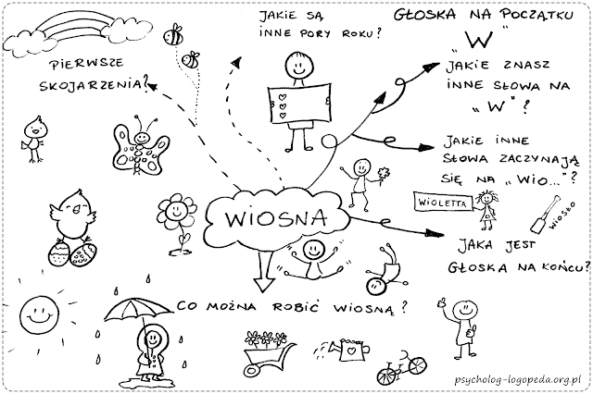

1. Zabawa oddechowa z wykorzystaniem rurki do napojów.

Ozdabianie pisanki ( wycięty z kolorowego papieru kształt jajka) papierowymi ozdobami.

Dziecko za pomocą rurki, na zasadzie zasysania powietrza przekłada wycięte ozdoby na pisankę. Zamiast nich może kolorowe małe karteczki zgiąć w kuleczkę, a następnie przenosić je na pisankę.

Powodzenia !!!!